Phân tích Use Case & Xác định yếu tố UI

1. Xác định Actor
- Actor: Khách hàng đã mua sản phẩm
- Mục tiêu: Viết và gửi đánh giá cho sản phẩm đã mua
- Hệ thống: RikkeiShop

2. Ánh xạ hành động nhập liệu -> UI Element
Hành động trong Use Case | Dữ liệu cần nhập | UI Element phù hợp | Cách sử dụng
Chọn số sao (1–5) | Mức đánh giá từ 1 đến 5 sao | Rating / Star Rating | Khách hàng click vào 1–5 ngôi sao để chọn mức đánh giá
Nhập tiêu đề ngắn | Nội dung tiêu đề đánh giá | Text Input / Text Field | Khách hàng nhập tiêu đề ngắn vào ô nhập văn bản

3. Các UI Element liên quan khác
Ngoài 2 thành phần nhập liệu trên, từ Use Case cần bổ sung:
Nút "Viết đánh giá": cho phép khách hàng mở form đánh giá
Nút "Gửi đánh giá": gửi dữ liệu đánh giá lên hệ thống
Thông báo thành công: hiển thị sau khi gửi thành công, ví dụ: "Đánh giá của bạn đã được gửi thành công

Link figma: https://www.figma.com/design/SxeGuwYIIpjqCla0SUwoWZ/Untitled?node-id=0-1&t=EcTQIg0Kweu5xpLc-1
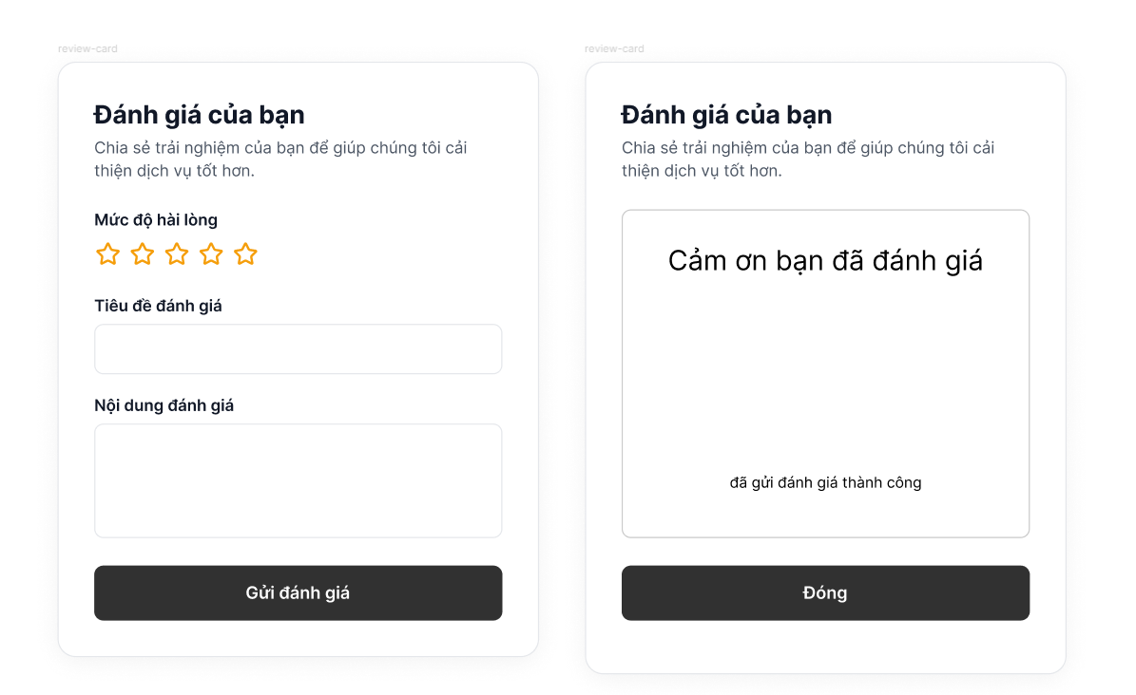
Nếu chỉ đong form mà không có thông báo gì trường hợp này sẽ rơi vào BadUX vì người dùng không nhận được phản hồi rõ ràng đánh giá của mình đã được ghi nhận, dễ gây nghi ngờ hoặc người dùng gửi đánh giá nhiều lần không cần thiết

